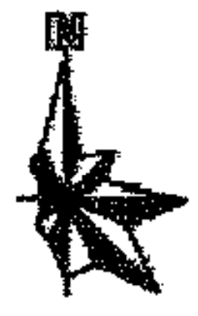
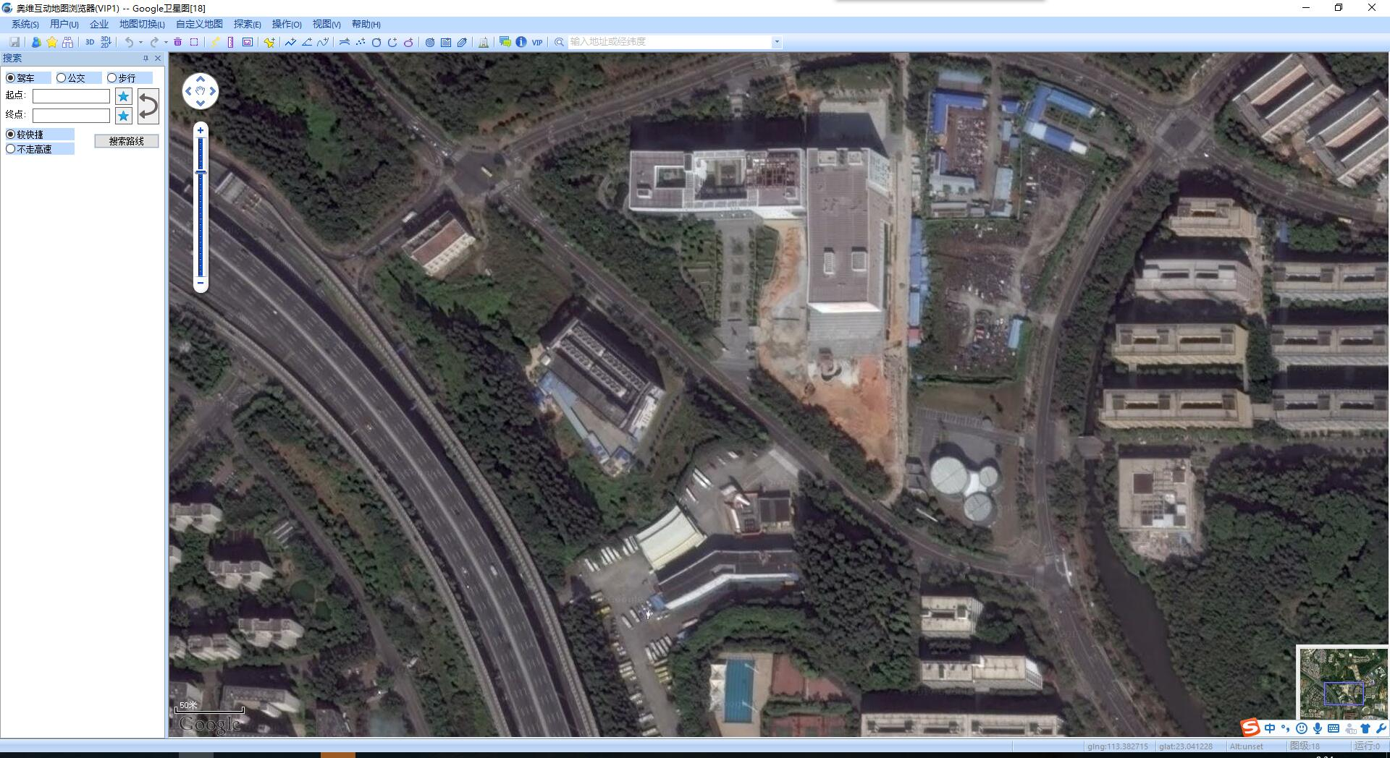
广州市档案局
260m
广州美术学院宿舍楼
80m
加气站
变电站
南沙港快速
档案馆路
附图3 第四冷站四至图

